初二专题《聚落与环境》拓展任务答案
- B聚落更容易发展成城市聚落，因为B更靠近河流下游，地形平坦，水源充足；地处干支流交汇处，交通便利等。
- 设计合理即可，参见以下图片
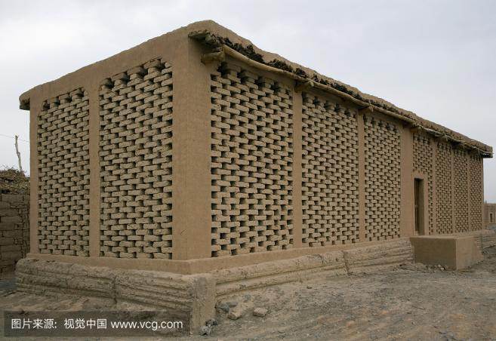 | 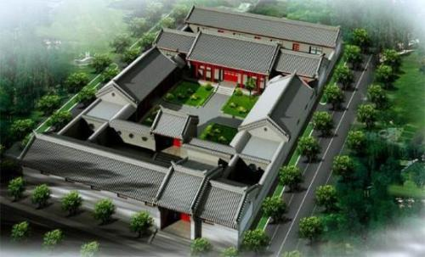
西北地区——新疆晾房 | 北方地区——四合院
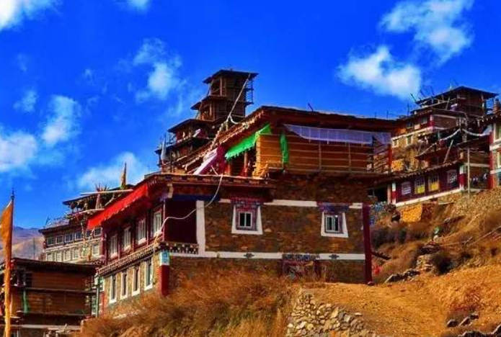 | 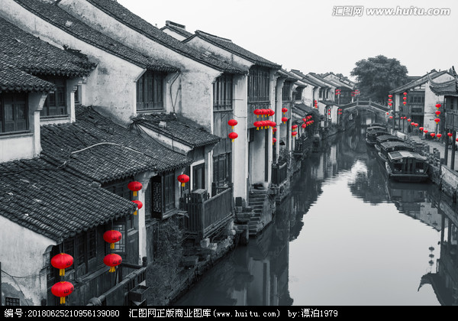
青藏地区——碉房 | 南方地区——江南水乡民居

3.
非洲茅草屋：热带草原气候，全年高温分干湿两季，茅草屋利于通风散热遮阳避雨，屋顶坡度大便于排水；热带草原广布，就地取材茅草等制成；茅草屋便于拆卸，适应当地畜牧业生产活动等。
日本合掌屋：当地林草茂盛，建造房屋的木材和茅草利于就地取材；屋顶坡度较大有利于雨水和积雪的滑落；房屋建材为木材和茅草，可减少地震带来的危害。

